Samsung Bespoke Jet
O aspirador à medida de uma limpeza higiénica completa

Manter a higiene da casa e a saúde da família é agora mais fácil com a ajuda do elegante e inovador aspirador vertical Samsung. Uma limpeza higiénica completa, graças a uma inovadora Estação de Limpeza e Carga, um Sistema de Filtragem multicamada que liberta apenas ar limpo e uma elevada Potência de Sucção.

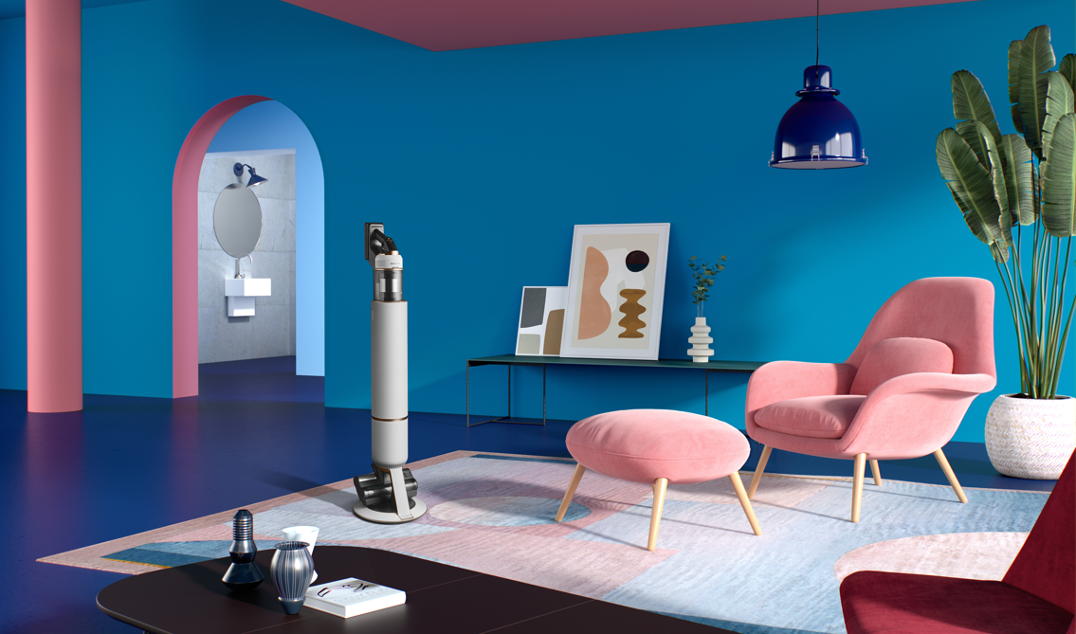
Lisboa, 3 de maio de 2022 – A limpeza da casa ganha um outro nível com o novo Aspirador Vertical Bespoke Jet da Samsung. Um aspirador sem fios com uma Estação de Limpeza e Carga integrada, que permite esvaziar o reservatório de forma simples e higiénica enquanto recarrega a bateria, sem que as partículas mais finas de pó escapem, algo apenas possível graças à inovadora tecnologia Air Pulse da Samsung.

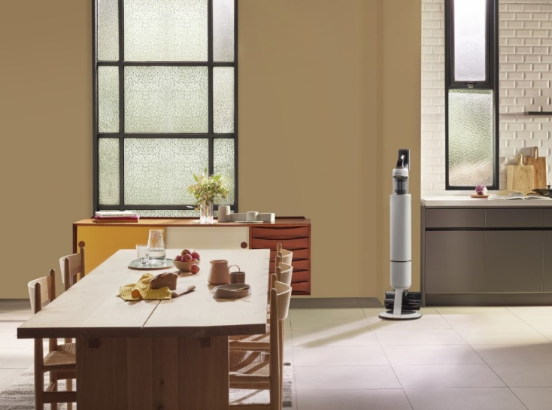
Disponível em Branco, para se enquadrar no ambiente de qualquer casa, o novo aspirador vertical da Samsung proporciona uma limpeza mais higiénica através de um Sistema de Filtragem Multicamada que garante a remoção de 99,999% do pó e reduz os alergénios, assegurando que o Bespoke Jet liberta apenas ar limpo durante a limpeza. O seu reservatório lavável e fácil de esvaziar o que facilita a tarefa de o manter higienicamente limpo e fresco, e permite recolher o lixo facilmente.

Leve e prático, o Bespoke Jet está equipado com o avançado Motor HexaJet (580W), que oferece uma elevada potência de sucção (210W) com uma elevada eficiência energética, mas cujos componentes melhorados o tornam mais leve. Além disso, graças a um design de baixo peso, o corpo do aspirador pesa apenas 1,44kg, o que permite uma limpeza mais confortável.

Controlar e manter este aspirador vertical Samsung é mais fácil e intuitivo através de um mostrador LCD multifunções: através deste é possível ver o nível de sucção e a sua autonomia, que é de até 1 hora. A bateria amovível de longa duração pode ser trocada e, assim, alargar o tempo de limpeza.
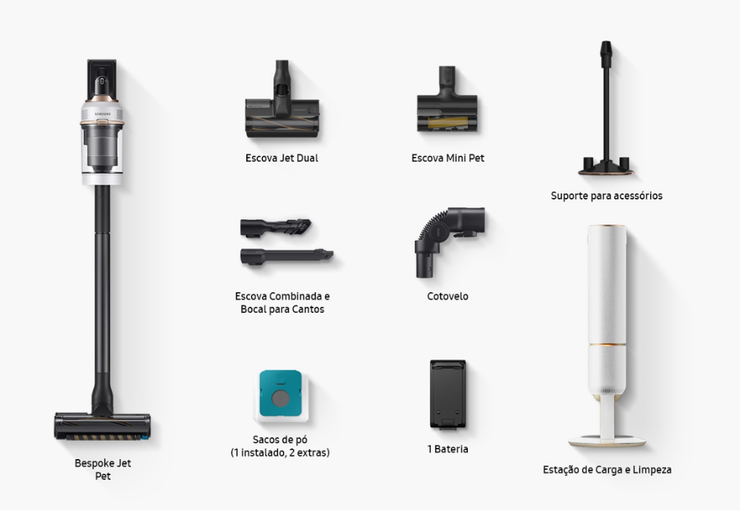
O novo Samsung Bespoke Jet vem permitir uma limpeza higiénica e sem esforço, com elevada potência de sucção. Um parceiro à medida dos critérios de limpeza mais exigentes!

O Bespoke Jet já está disponível em Portugal na cor Branca com um PVPR de 849€.

Descubra aqui toda a informação sobre o Samsung Bespoke JetTM.

Sobre a Samsung Electronics Co., Ltd.:
A Samsung Electronics Co., Ltd. inspira o mundo e molda o futuro, através do desenvolvimento de tecnologias e ideias inovadoras. A empresa está a redefinir o universo das televisões, smartphones, equipamentos wearable, tablets, eletrodomésticos, sistemas de rede, memórias e soluções LED. Para aceder às notícias mais recentes, visite a Sala de Imprensa em http://news.samsung.com.

Contacto de imprensa:
André Gonçalves - ar.goncalves@samsung.com ou 917 878 789
Rita Santiago – rita.santiago@lift.com.pt ou 918 655 125

Testado com base no padrão IEC 62885-2, CL.5.11 utilizando o modo Jet pela SLG Prüf- und Zertifizierungs GmbH. Resultados podem variar consoante a utilização real.
Referente a partículas de pó de tamanhos entre 0,5 a 4,2µm.
Baseado no Allergy UK Seal of Approval pela BAF (British Allergy Foundation).
Baseado em testes internos de acordo com o padrão IEC60335-1 Cl. 10 standard.
Sucção testada com base no padrão IEC62885-2 Cl. 5.8, medida à entrada do utensílio não-motorizado, aplicando o modo Jet. Baseado em testes pela SLG Prüf- und Zertifizierungs GmbH.
Uma hora de autonomia referente a utilização no nível de potência mínimo, com um acessório não motorizado. Resultados reais podem variar consoante a utilização.

